- 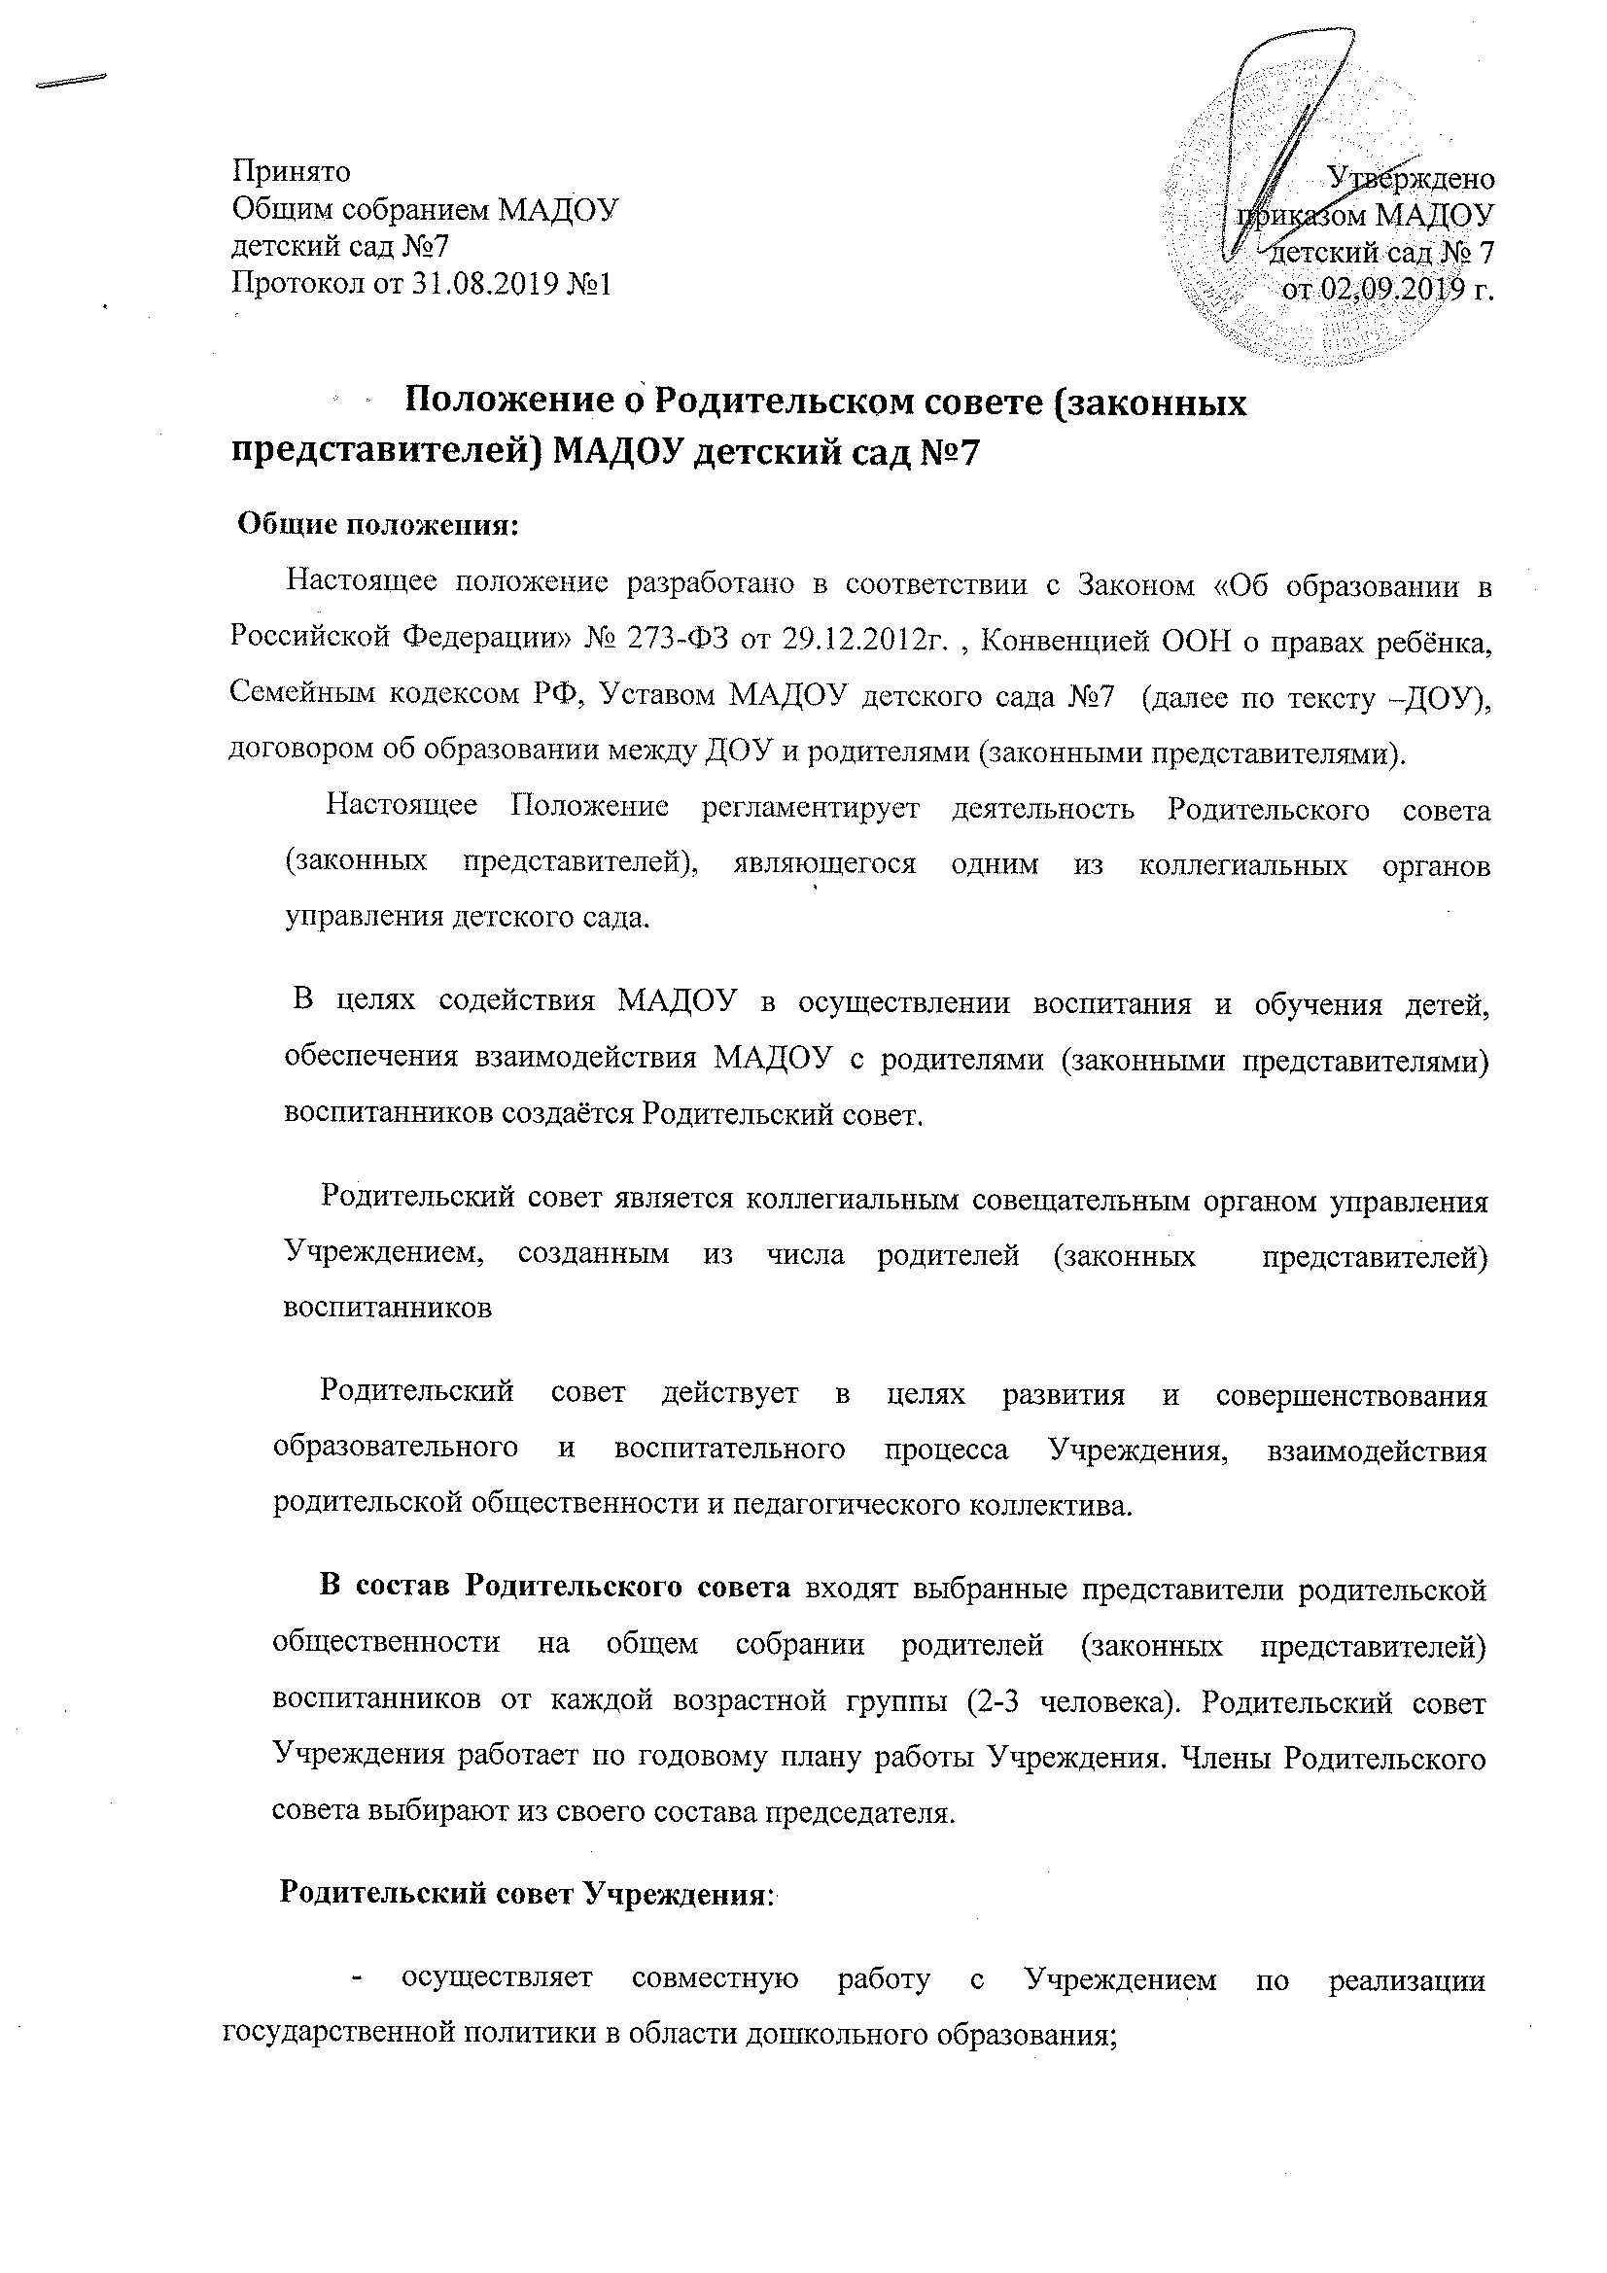обеспечивает защиту прав и интересов воспитанников, родителей (законных представителей) воспитанников Учреждения;
- рассматривает и обсуждает основные направления развития Учреждения;
- содействует в укреплении материально-технического оснащения Учреждения.

Заседания Родительского совета правомочны, если на них присутствует более половины его состава. Решение считается принятым, если за него проголосовало большинство присутствующих.

Компетенция Родительского совета:
      - вносит предложения администрации Учреждения, другим органам самоуправления Учреждения по совершенствованию их деятельности и получает информацию о результатах рассмотрения этих предложений;
      - обращается к администрации Учреждения за разъяснениями различных вопросов воспитания детей;
      - заслушивает информацию от администрации Учреждения, а также других органов самоуправления Учреждения об организации и проведении воспитательной работы с воспитанниками;
      - принимает участие в обсуждении, рассмотрении, согласовании проектов локальных актов Учреждения;
      - вносит предложения администрации Учреждения о поощрении родителей (законных представителей) воспитанников за активную работу в Родительском совете Учреждения;
      - рассматривает проблемы организации дополнительных, образовательных, оздоровительных услуг воспитанникам, в том числе платных;
      - в рассмотрении других вопросов, в пределах своей компетенции, касающихся организации деятельности Учреждения.

Деятельность Родительского совета Учреждения регламентируется настоящим Уставом. Родительский совет заседает не менее двух раз в год. Родительский совет избирается сроком на 1 год. Члены Родительского совета, Председатель Родительского совета, секретарь могут избираться неограниченное число раз. Общее руководство работой Родительского совета осуществляет председатель Родительского совета, избираемый из состава Родительского совет на его заседании тайным или открытым голосованием. Избранным считается кандидат, за которого проголосовало более половины состава Родительского совета. Секретарь Родительского совета избирается решением Родительского совета на его первом заседании.

Председатель Родительского совета:
      - осуществляет общее руководство деятельностью Родительского совета;
      - председательствует на заседаниях Родительского совета;
      - организует работу Родительского совета;
      - определяет план работы Родительского совет;
      - осуществляет общий контроль реализации принятых Педагогическим советом решений;
      - распределяет обязанности между членами Родительского совета;
      - подписывает протоколы заседаний и другие документы, исходящие от Родительского совета.

Секретарь Родительского совета:
- организует делопроизводство Родительского совета;
- формирует пожелания и план работы Родительского совета;
- готовит документы, выносимые на рассмотрение Родительского совета;
- ведет протоколы заседаний Родительского совета;
- оформляет заключения Родительского совета;
- информирует членов Родительского совета о дате, месте и времени проведения заседаний и о вопросах, включенных в повестку дня заседания Родительского совета, в срок не позднее трех календарных дней до дня проведения заседания Родительского совета;
- обеспечивает контроль выполнения решений Родительского совета;
- несет ответственность за сохранность документов и иных материалов, рассматриваемых на заседаниях Родительского совета.

Члены Родительского совета имеют право:
- в случае отсутствия на заседании изложить свое мнение по рассматриваемым вопросам в письменной форме, которое оглашается на заседании и приобщается к протоколу;
- в случае несогласия с принятым на заседании решением Родительского совета излагать в письменной форме свое мнение, которое подлежит обязательному приобщению к протоколу заседания Родительского комитета;
- принимать участие в подготовке заседаний Родительского совета;
- обращаться к председателю Родительского совета по вопросам, входящим в компетенцию Родительского совета;
- обращаться за необходимой информацией к лицам, органам и организациям по вопросам, входящим в компетенцию Родительского совета;
- запрашивать в установленном порядке у компетентных органов информацию, необходимую для работы Родительского совета;
- вносить предложения о совершенствовании организации работы Родительского комитета.

Член Родительского совета обязан:
- участвовать в заседаниях Родительского совета;
- выполнять возложенные на него функции в соответствии с решениями Родительского совета;
- своевременно доводить до сведения Родительского совета любую полученную ими информацию, представляющую интерес с точки зрения его функций;
- принимать решение в соответствии с законодательством об образовании, локальными нормативными актами организации, осуществляющей образовательную деятельность.

Родительский совет самостоятельно определяет порядок организации своей работы.
Делопроизводство Родительского совета:
Заседания совета родителей оформляются протоколом.
В книге протоколов фиксируется:
-Дата проведения совета.
-Количество присутствующих (отсутствующих) членов совета.
-Приглашенные лица (ФИО, должность, организация).
-Повестка дня.
-Ход обсуждения вопросов, выносимых на заседание совета родителей.
Предложения, пожелания, рекомендации и замечания членов совета и приглашенных лиц.
Протоколы подписываются председателем и секретарем совета родителей.
Нумерация протоколов ведется от начала учебного года.
Книга протоколов нумеруется постранично, прошнуровывается и скрепляется подписью заведующего Учреждения и печатью учреждения.
Книга протоколов входит в номенклатуру дел Учреждения, хранится постоянно, передается по акту.
Секретарь совета родителей несет ответственность за организацию и культуру делопроизводства совета.
Ликвидация и реорганизация Родительского совета (законных представителей) :
Ликвидация и реорганизация Родительского совета родителей (законных представителей) может производиться по решению общего родительского собрания. Перевыборы Совет родителей (законных представителей) при необходимости.

